平成２７年度 第5回 インターネット公有財産売却 入札結果
区分番号 | 物 件 名 | 物 件 写 真 | 数 量 | 予定価格 | 落札価格
27-5-1 | 津山市南方中字千代（旧市営住宅2棟付土地） | 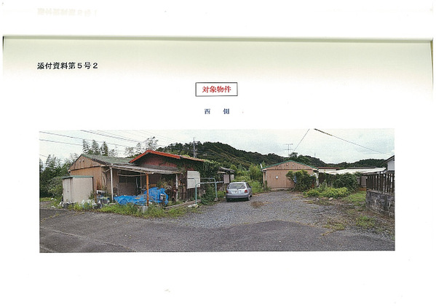 | 1筆 | 1,220,000円 | 1,302,000円
27-5-2 | 木工万力（1） | 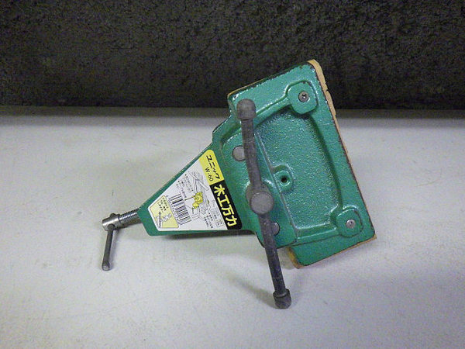 | 1台 | 700円 | －
27-5-3 | 木工万力（2） | 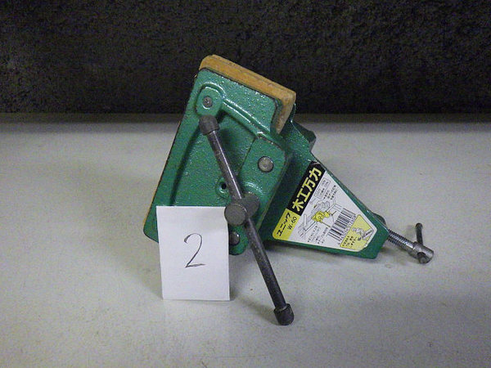 | 1台 | 700円 | 1,100円
27-5-4 | 木工万力（3） | 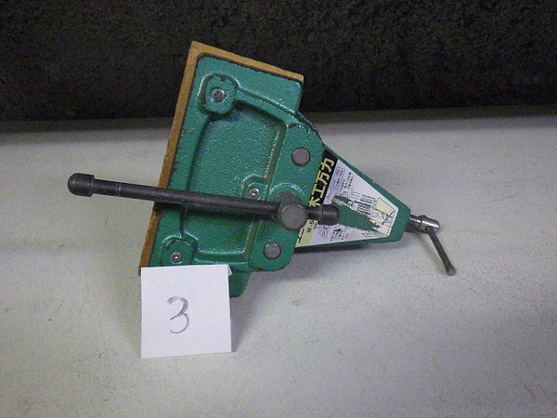 | 1台 | 700円 | 1,650円
27-5-5 | 木工万力（4） | 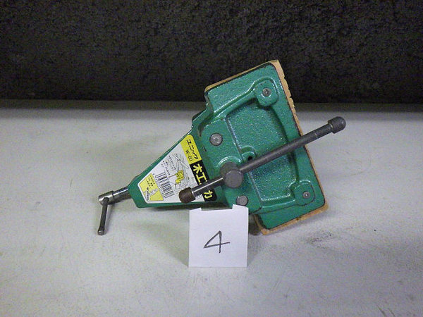 | 1台 | 700円 | 1,250円
27-5-6 | 電動糸のこ（1） | 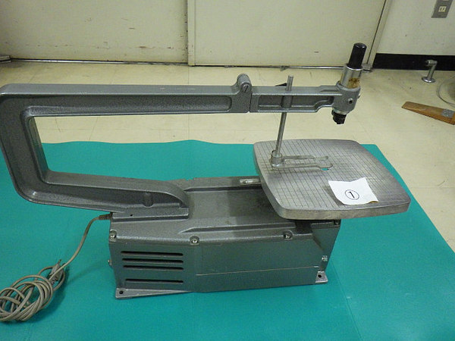 | 1台 | 2,000円 | 6,760円
27-5-7 | 電動糸のこ（2） | 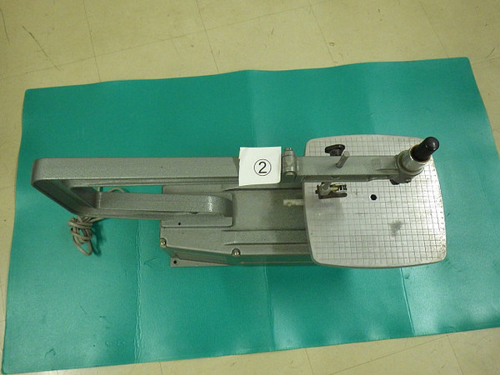 | 1台 | 2,000円 | 11,000円
27-5-8 | どんぶり  21個（1） | 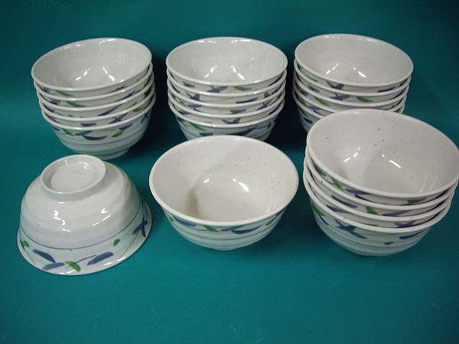 | 1式 | 500円 | －
27-5-9 | どんぶり  21個（2） |  | 1式 | 500円 | －
27-5-10 | 茶碗蒸し用椀  10個（1） | 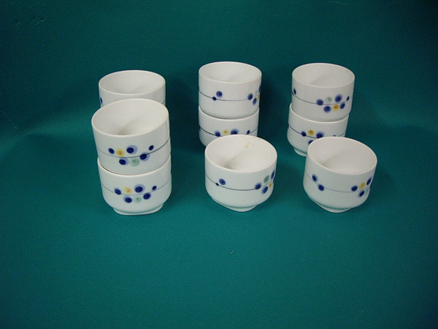 | 1式 | 400円 | －
27-5-11 | 茶碗蒸し用椀  10個（2） |  | 1式 | 400円 | －
27-5-12 | 刺身皿23枚（1） | 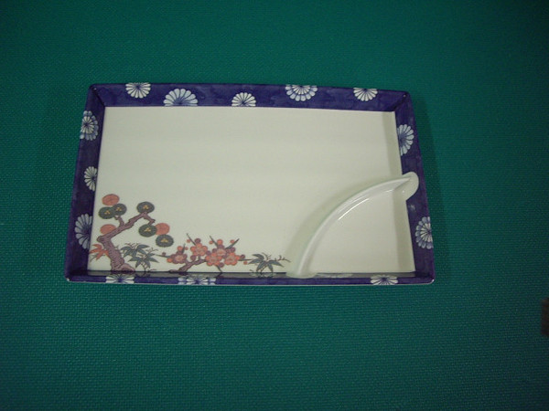 | 1式 | 500円 | －
27-5-13 | 刺身皿23枚（2） | 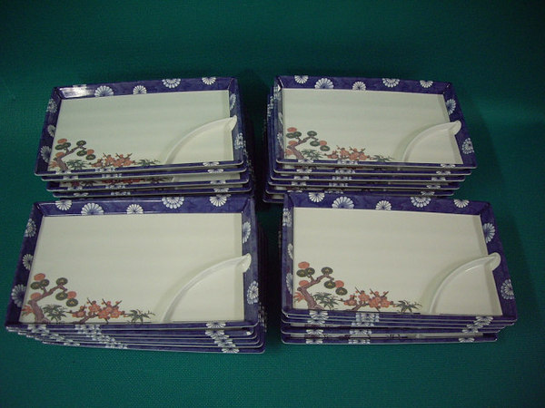 | 1式 | 500円 | －
27-5-14 | 金床（1） | 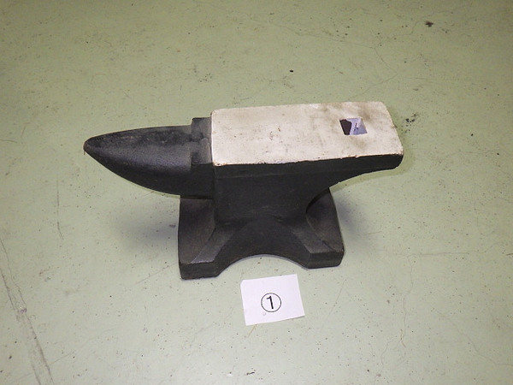 | 1台 | 1,000円 | 4,220円
27-5-15 | 金床（2） | 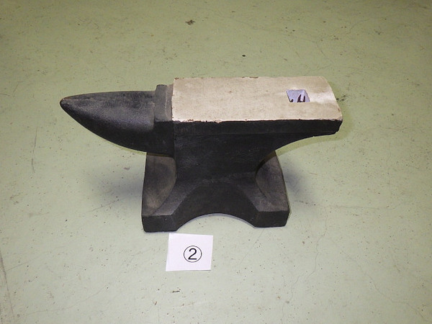 | 1台 | 1,000円 | 4,630円
27-5-16 | オージオメータ【ジャンク品】 | 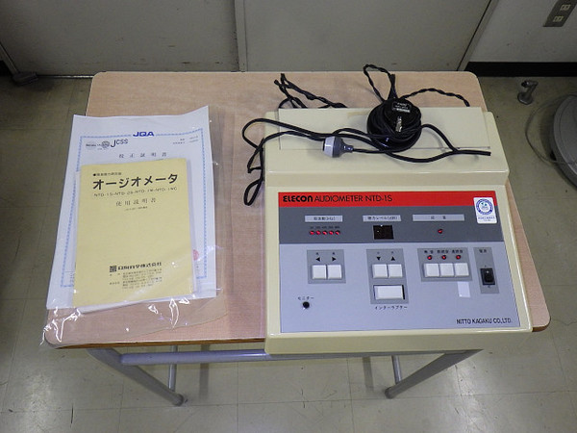 | 1台 | 1,000円 | －
 | 合 計 |  |  | 1,232,600円 | 1,332,610円
 | 落札物件合計 |  |  | 1,228,100円 | 1,332,610円

